此试题可能存在乱码情况，在查看时请点击右上角全屏查看
2018年岳阳中考化学模拟试题
温馨提示：本学科试卷共四道大题，满分100分，时量60分钟。
可能用到的相对原子质量：C—12 H—1 O—16 Na—23 N—14 Zn—65 Fe—56

选择题（每小题只有一个选项符合题意，本题共14道小题，每题3分，共42分）
1、下列属于物理变化的是（ ）。
A．用鲜牛奶和乳酸菌制酸牛奶 B．用糯米等原料做甜酒酿
C．用彩纸折幸运星 D．用小苏打水、柠檬酸等制汽水
2、空气中含量较多且化学性质较活泼的气体是（ ）。
A．O2 B．N2 C．He D．CO2
3、下列各组物质按单质、氧化物、混合物的顺序排列的是（ ）。
A．金刚石、冰水混合物、石油 B．氮气、氧气、纯碱
C．稀有气体、二氧化碳、牛奶 D．钢、氧化镁、空气
4、下列实验基本操作中，错误的是（ ）。
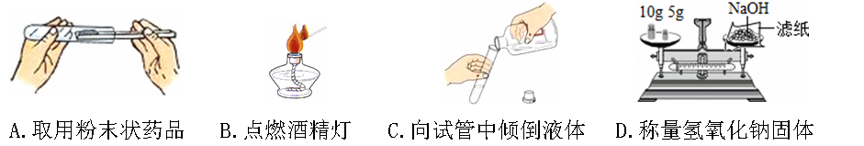

5、下列叙述中，正确的是（ ）。
A．红磷在空气中燃烧产生大量白雾 B．对着干燥的玻璃片哈气无明显现象
C．氯化钠在溶解的过程中溶液温度升高 D．蜡烛刚熄灭时的白烟可以点燃
6、根据下图提供的信息，下列说法正确的是（ ）。
A．钠原子最外层有11个电子 B．钠属于非金属元素
C．钠的相对原子质量是22.99g D．钠的原子序数为11

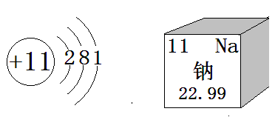

7、下列有关“一定”和“不一定”的说法中不正确的是（ ）。
A．只生成一种物质的化学反应一定是化合反应 B．氧化反应不一定是化合反应
C．物质跟氧气发生的化学反应一定是氧化反应 D．化学反应不一定有明显现象
8、在一定条件下发生反应：2R+2H2O+7O2═2FeSO4+2H2SO4，则R的化学式是（ ）。
A．FeS B．Fe2S3 C．FeO D．FeS2
9、生活中某些物质的pH近似为：泡菜3.4、苹果汁3.1、西瓜汁5.8、鸡蛋清7.6，其中酸性最强的是（ ）。
A．泡菜 B．苹果汁 C．西瓜汁 D．鸡蛋清
10、关于分子、原子叙述正确的是（ ）。
A．分子是保持物质化学性质的唯一微粒
B．在化学变化中，分子种类一定发生改变
C．给篮球打气时气体被压缩，说明气体分子体积变小
D．分子的质量一定比原子的大
11、善于梳理科学知识，能使你头脑更聪明。以下完全正确的一组是（ ）。
A | 物质的性质与用途 | B | 安全常识
A | N2性质稳定——充食品袋防腐  O2支持燃料——可作火箭燃料  石墨很软——可作电极 | B | 煤气泄漏——拔打120  煤矿爆炸——由瓦斯引起  假盐中毒——由NaNO2引起
C | 日常生活经验 | D | 元素与人体健康
C | 除去餐具上的油渍——用洗涤剂清洗  鉴别羊毛、涤纶——点燃嗅闻气味  使煤燃烧更旺——把煤做成蜂窝状 | D | 缺碘——易甲状腺肿大  缺维生素C——易引起贫血  缺钙——易骨质疏松或得佝偻病

12、下图是甲、乙、丙三种固体物质的溶解度曲线，下列说法错误的是（ ）。
A．t2℃时，甲、乙两种物质的溶解度相等
B．甲的溶解度随温度的升高而增大
C．分别将t3℃时甲、乙、丙的饱和溶液降温至t1℃，则所得的三种溶液中溶质的质量分数大小关系是乙＞丙＞甲
D．t1℃时，丙的饱和溶液中溶质的质量分数为28.6%
甲
乙
丙
40
0
t₁
t₂
t₃
溶解度/g
温度/℃

13、为实现下列实验目的，所选的试剂或方法正确的是（ ）。
选项 | 实验目的 | 所用试剂或方法
A | 区分NH4NO3溶液和K2SO4溶液 | 加Ba（NO3）2
B | 除去生石灰中含有的杂质石灰石 | 加水或稀盐酸
C | 除去CO2中的CO气体 | 在氧气中点燃
D | 除去氧化铜粉末中的铜粉 | 加入足量稀盐酸，过滤
14、欲使溶液中含有大量的Mg2+、K+、Cl－、NO3－、SO42－，（除去水电离出的微量H+和OH－外）不含其它离子，在蒸馏水中应加入（ ）。
A. AgCl、K2CO3、MgSO4 B. Na2SO4、Mg(OH)2、KCl
C. MgCl2、KNO3、K2SO4 D. AgNO3、KCl、MgSO4

二、填空与简答题（本题共5道小题，每空2分，共34分）
15、用正确的化学符号填空：（1）铁离子 ；（2）氢氧化铝中铝元素显+3价 。
16、化学就在我们身边，它与我们的生活息息相关。请从①盐酸 ②硝酸钾 ③干冰 ④聚乙烯 ⑤活性炭 这5种物质中，选择适当的字母序号填空。
（1）人体胃液中含有的酸是 ；（2）农田施用的复合肥是 ；
（3）可作食品包装材料的是 ；（4）可用作人工降雨的是 。
17、我们学习化学的目的之一就是学会从化学的视角认识和分析生活生产中的一些问题。
（1）2013 年济南市整合趵突泉、大明湖、五龙潭、护城河等旅游资源，组建天下第一泉风景区，它集独特的自然山水景观和深厚的历史文化底蕴于一体，为 5A 级景区。
①对泉水的下列说法中明显错误的是 （填序号）。
A．清澈的泉水是溶液 B．蒸馏是净化程度很高的净水方法
C．可用煮沸的方法降低泉水的硬度 D．过滤可以除去泉水中的可溶性杂质
②某化学小组的小泉同学取2滴非常清澈的趵突泉水滴在洁净的玻璃片上，置于酒精灯上小心加热，水分消失后，观察到玻璃片上有少许固体残留物，产生该现象的原因是 。
（2）甜蜜素是一种常用甜味剂，其甜度是蔗糖的30～40倍，若经常食用摄入超标的甜蜜素会对人体的肝脏和神经系统造成危害，蔗糖是人体所需六种营养物质中的 。
18、钢铁是使用最多的金属材料。
（1）日常生活中，厨房常用的金属材料制成的物品有 。
（2）利用新技术能将不锈钢加工成柔软的金属丝，用它和棉纤维一起编织成性能优良的劳保防护服，这是利用了不锈钢的 （填序号，下同）。
A．耐腐蚀性 B．延展性 C．导热性 D．导电性
（3）市场上有一种含铁粉的麦片，食用后在胃酸作用下将铁粉转化为人体可吸收的铁元素，这种麦片必须真空保存，原因是 。
（4）为探究铁和锌两种金属与酸反应的状况，将等质量的两种金属分别与等质量的溶质质量分数相同的稀硫酸反应，产生氢气的质量与反应时间的函数关系如图所示。下列相关判断中，正确的是 。
A．甲是铁，乙是锌
B．甲是锌，乙是铁
C．图1表示稀硫酸足量，图2表示稀硫酸
不足量
D．图1表示金属一定有剩余，图2表示金
属一定没有剩余

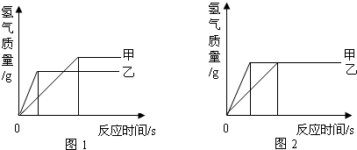

19、如图所示为各物质之间的转换关系，请回答下列问题：
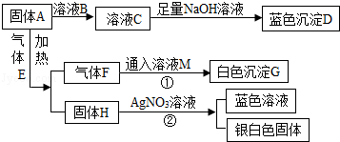

（1）写出下列字母所代表物质的化学式： D： ；G： 。
（2）写出过程 ②的化学方程式 ，其基本反应类型是 。

三、实验与探究题（本题共2道小题，每空2分，共16分）
20、根据下列实验装置示意图，回答问题。
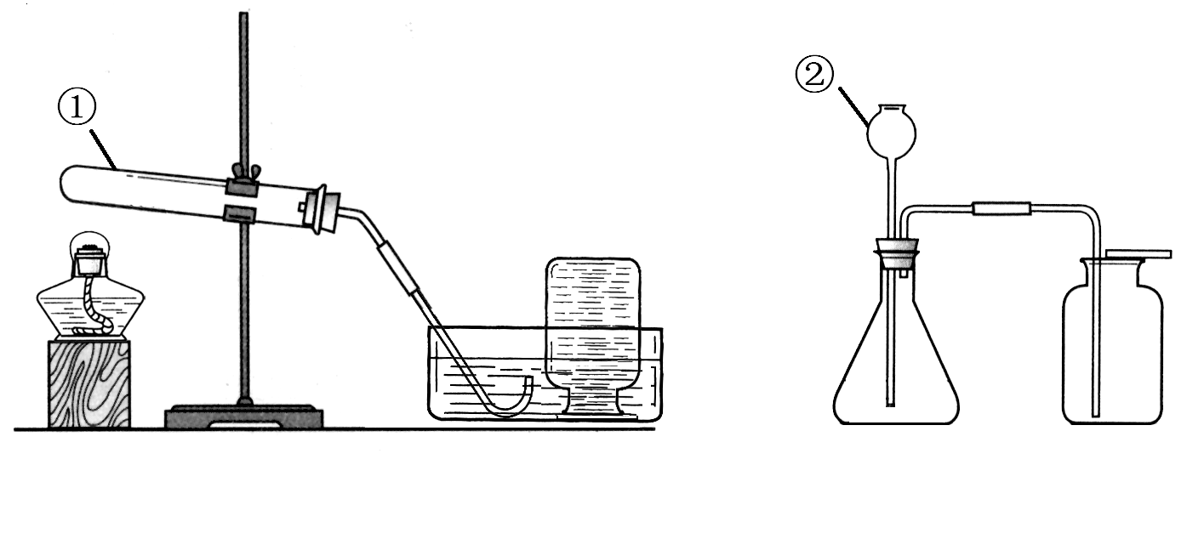
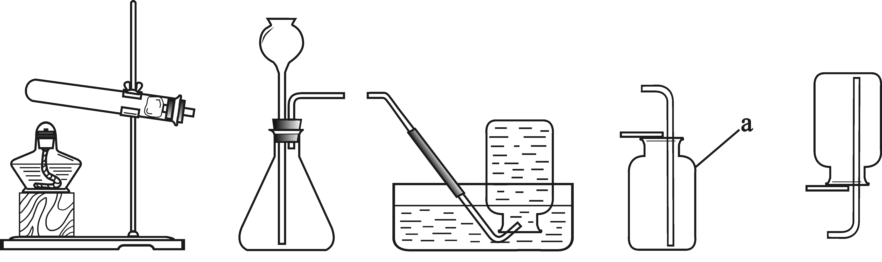
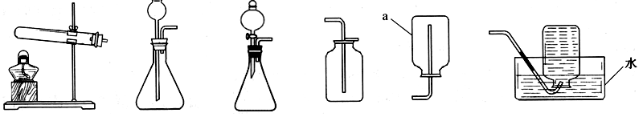
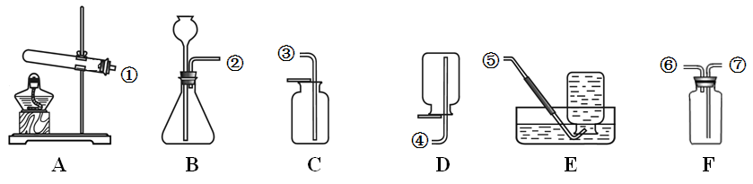
A B C D E F
a
b
c

（1）仪器a的名称是 。
（2）实验室用氯酸钾和二氧化锰制取氧气可选用AC或AD组合，写出反应的化学方程
式 ； 若用F装置收集氧气，气体应从 （填“b”或“c”）进入。
（3）实验室可用装置B制取多种气体。若用B与D组合制取气体，对应反应的化学方程式
为 。
21、在化学课上，甲同学将燃烧的钠迅速伸入到盛有CO2的集气瓶中，钠在其中继续燃烧，反应后冷却，瓶底附着黑色颗粒，瓶壁上粘附着白色物质。
【提出问题】黑色颗粒和白色物质是什么？
【进行猜想】甲认为黑色颗粒是碳，白色物质可能是Na2O或Na2CO3或Na2O和Na2CO3，乙同学还认为白色物质是氢氧化钠。甲同学立刻认为乙同学的猜想是错误的，其理由是 。
【查阅资料】氧化钠为白色粉末，溶于水生成氢氧化钠： Na2O+H2O == 2NaOH
【实验探究】甲同学对白色物质进行实验探究。
实验方案 | 实验操作 | 实验现象 | 结论
方案1 | 取样品少量于试管中，加入适量水，振荡，样品全部溶于水，向其中加入无色酚酞试液 | 溶液变成红色 | 白色物质  为Na2O
方案2 | ①取样品少量于试管中，加入适量水，振荡，样品全部溶于水，向其中加入过量的CaCl2溶液 | 出现白色沉淀 | 白色物质  是 。
方案2 | ②静置片刻，取上层清液于试管中，滴加无色酚酞试液 | 无明显现象 | 白色物质  是 。
【反思评价】丙同学认为方案1得到的结论不正确，其理由是 。
【得出结论】通过以上探究，你还能获得哪些结论__________________________________（写出一条即可）。

四、计算题（本题共2道小题，共8分）
22、2013年3月26日晚，广药维C银翘片被央视曝光含毒，引起民众惊恐。维生素C 是“维C银翘片”中的主要有效成分，它的化学式是C6H8O6。由此可知：
（1）维生素C的相对分子质量为 ；
（2）维生素C中各元素的质量比为 （最简整数比）。
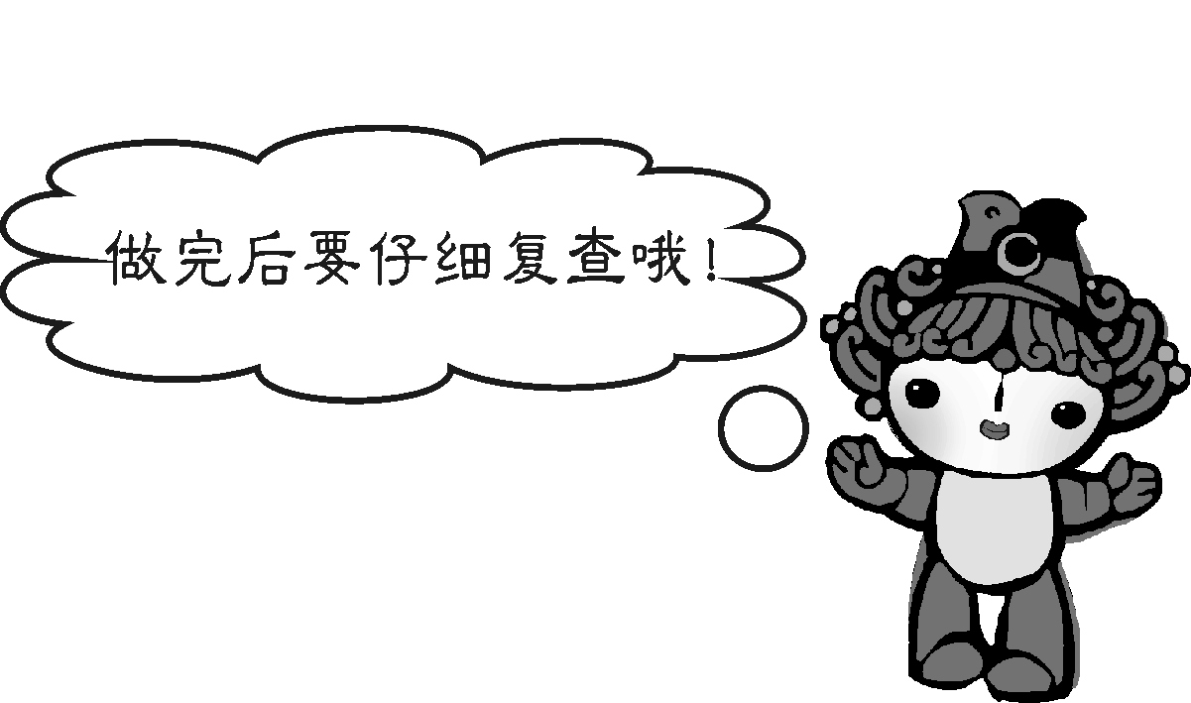
23、为测定某碳酸氢铵化肥中的含氮量，小滨在实验室里取用8.5 g化肥样品加入到13.2 g水中完全溶解，与20 g NaOH溶液混合，恰好完全反应，所得溶液的质量为40 g （提示：反应的化学方程式为NH4HCO3 + 2NaOH ＝ Na2CO3 + 2H2O + NH3↑，生成的氨气全部逸出，其他成分不含氮，也不参加反应）。试求：
（1）生成氨气的质量。（2）该化肥样品中氮元素的质量分数（计算结果精确到0.1％）。（3）所得溶液的溶质质量分数。

